**Консультация для родителей по музыкальному воспитанию детей**

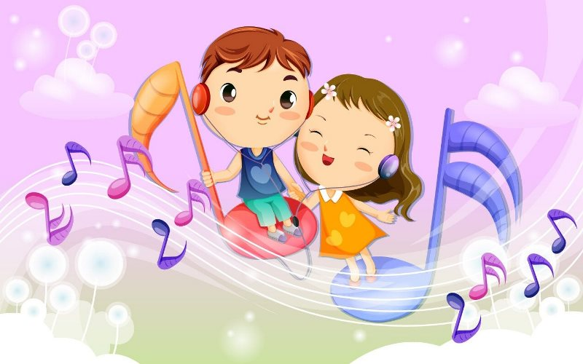

***Музыкальное развитие*  оказывает ничем не заменимое воздействие на  общее  развитие   малыша:**

* **формируется   эмоциональная сфера,**
* **совершенствуется мышление,**
* **ребенок становится чутким к красоте в искусстве и жизни.**

**Очень важно, чтобы уже в раннем возрасте рядом с ребенком оказался взрослый, который смог бы раскрыть перед ним красоту музыки, дать возможность ее прочувствовать.**

**Во всем мире признано, что лучшие условия для развития воспитания ребёнка раннего возраста, в том числе и музыкального, создаются в семье. Это зависит от врожденных музыкальных задатков, образа жизни семьи, ее традиций отношения к музыке   и  музыкальной   деятельности,  от  общей культуры…**

**Первичным, ведущим видом музыкальной деятельности детей является восприятие музыки. Этот вид деятельности доступен ребёнку с момента рождения. Колыбельная песня матери — первое  знакомство с музыкой. Отсутствие музыкальных впечатлений делает невозможным усвоение музыкального языка.**

**Младенец   рождается   с   практически неразвитым зрительным анализатором, но он уже способен различать многие звуки и необычайно  чутко реагировать на них.  Первые реакции на звуки довольно примитивны: вздрагивание, моргание, плач, замирание. Постепенно развивается внимание к звуку, способность к локализации источника звука.**

**Значительно медленнее развивается у детей звуковысотный слух.**

**Чувство ритма заложено в каждом ребёнке, но чувству музыки можно и обучить. Нужно слушать вместе с ребёнком любую музыку, а также детские и колыбельные песенки. Следует поощрять в нём желание танцевать, маршировать, прихлопывать в ладоши, поощрять также желание играть на музыкальных инструментах.**

**Первым   инструментом может   быть   один   из ударных, а таковым может служить   всё, начиная от сковородки и заканчивая бубном.**

**С.Лупан в своей книге «Поверь в свое дитя» призывает родителей*: «Пойте!»*   Если родители стесняются своего пения, лучше делать это только в присутствии малыша. Следует петь детские песни, для того чтобы ребёнок усвоил  серию простых мелодий и научился их воспроизводить, нужно петь и «взрослые» песни.** **Дети могут чувствовать музыку ничуть не хуже взрослых. Правда, им не будут понятны все слова. Но ведь взрослые, слушая иностранную музыку, тоже не понимают слов.**

**С.Лупан рекомендует родителям приобрести для двухлетнего ребёнка — магнитофон или плеер.  Это даст возможность малышу самому слушать музыку.**

**Нужно записывать на диски  разную музыку (хорошего качества), называть имена исполнителей, обращать внимание ребёнка  на красоту человеческого голоса, его неповторимость.**

***Для музыкального развития в семье используют следующие педагогические методы:***

***Наглядно-слуховой метод***— **основной.** **Если ребёнок растет в семье,  где звучит не только развлекательная, но и классическая и народная музыка, он, естественно, привыкает к ее звучанию, накапливает слуховой опыт в различных формах музыкальной деятельности.**

***Наглядно-зрительный метод* в семейном воспитании имеет свои преимущества. Он предполагает показ детям книг с репродукциями картин, знакомство  малышей с народными традициями, обрядами.**

***Словесный метод* тоже важен. Краткие беседы о музыке, реплики-взрослого помогают ребенку настроиться на ее восприятие. Во время слушания взрослый может обратить  внимание ребенка на смену настроений, на изменения  в  звучании.**

***Практический метод* (обучение игре на детских музыкальных инструментах, пению  музыкально - ритмическим движениям) позволяет ребенку овладеть определенными умениями и навыками исполнительства и творчества.**

***Памятка для родителей***

1. ***Пусть в вашем доме царит дух любви и уважения к музыке.***
2. ***Постигайте музыку вместе с ребенком, удивляйтесь, огорчайтесь, радуйтесь вместе с ним, когда музыка звучит.***
3. ***Пусть музыка будет желанным и почётным гостем в вашем доме.***
4. ***Пусть у ребёнка будет много звучащих игрушек: барабанчиков, дудочек, металлофонов. Из них можно организовать семейные оркестры, поощрять «игру в музыку».***
5. ***Приучайте детей к внимательному слушанию музыки, просто так  включенный телевизор – враг музыкального воспитания. Музыка воздействует только в том случае если ее слушать.***
6. ***Отнеситесь к музыкальной стороне развития своего ребёнка со всей серьёзностью, и вы обнаружите, что добились очень многого во всем, что связано с его правильным воспитанием.***
7. ***Раннее проявление музыкальных способностей говорит о необходимости начинать музыкальное развитие ребенка как можно раньше.***
8. ***Не следует огорчаться, если у вашего малыша нет настроения, что-нибудь спеть или ему не хочется танцевать. Или если и возникают подобные желания, то пение на ваш взгляд, кажется далеко от совершенства, а движения смешны и неуклюжи.***
9. ***Не расстраивайтесь! Количественные накопления обязательно перейдут в качественные. Для этого потребуется время и терпение.***
10. ***Отсутствие какой-либо из способностей может тормозить развитие остальных. Значит, задачей взрослого является устранение не желаемого тормоза.***
11. ***Не прикрепляйте вашему ребёнку ярлык «немузыкальный», если вы ничего не сделали для того, чтобы эту музыкальность у него развить.***